Бібліотека Університету «Україна»
Віртуальна виставка: «Нові надходження»
для спеціальності «Біологія»
2018/2019 н. р.
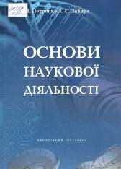 | Петренко А. І. Основи наукової діяльності : навч. посіб. / А. І. Петренко, С. С. Забара. – Київ: Університет «Україна», 2018. – 222 с.  У навчальному посібнику розглянуті емпіричні і теоретичні методи наукового пізнання, окреслені сучасний стан розвитку науки і засоби опрацювання наукових даних в умовах сучасних інформаційних потоків, наведені теми та напрямки магістерських наукових досліджень.  15 прим.
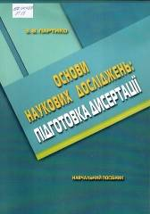 | Партико З. В. Основи наукових досліджень: підготовка дисертації : навч. посіб. / З. В. Партико. – Київ : Ліра-К, 2018. – 232 с.  У навчальному посібнику описано науку, псевдонауку, паранауку та їх відмінності, подано універсальні вимоги до науки, а також специфічні вимоги до природничих, суспільно-гуманітарних наук.  2 прим.
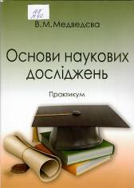 | Медведєва В. М. Основи наукових досліджень : практикум / В. М. Медведєва. – Київ : Ліра-К, 2017. – 84 с.  У виданні наведено рекомендації з вивчення дисципліни «Основи наукових досліджень» та основні теми для вивчення. Подано плани семінарських, практичних занять, завдання для самостійної роботи студентів, запитання для підсумкового контролю.  10 прим.
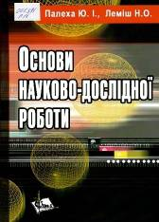 | Палеха Ю. І. Основи науково-дослідної роботи : навч. посіб. / Ю. І. Палеха, Н. О. Леміш. – Київ : Ліра-К, 2017. – 336 с.  У виданні висвітлено питання організації наукової діяльності, наведено структуру та класифікацію наук, розкрито основи методології науково-дослідної науки, проаналізовано організацію наукових досліджень, подано вимоги до підготовки й оформлення курсових, дипломних та магістерських робіт.  2 прим.
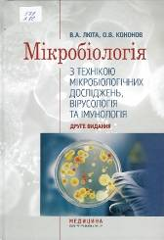 | Люта В. А. Мікробіологія з технікою мікробіологічних досліджень, вірусологія та імунологія : підручник / В. А. Люта, О. В. Кононов. – 2-е вид. – Київ : Медицина, 2018. – 576 с.  У підручнику на сучасному науковому рівні описано властивості основних збудників інфекційних захворювань, особливості епідеміології, патогенезу і клінічної картини цих захворювань, механізму формування патологічних процесів та імунологічних реакцій із боку макроорганізму, а також відбору патологічного матеріалу та умови транспортування.  2 прим.
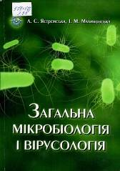 | Ястремська Л. С. Загальна мікробіологія і вірусологія : навч. посіб. / Л. С. Ястремська, І. М. Малиновська. – Київ : НАУ, 2017. – 232 с.  У навчальному посібнику викладено структурно-морфологічні особливості клітин мікроорганізмів, їх систематику, метаболізм, питання екології, показано різноманіття світу мікроорганізмів як частини біосфери та їх роль у мікробіологічних процесах у біотехнології.  3 прим.
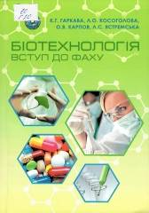 | Гаркава К. Г. Біотехнологія. Вступ до фаху : навч. посіб. / К. Г. Гаркава [та ін.]. – Київ : НАУ, 2017. – 296 с.  У навчальному посібнику викладено матеріал із промислової біотехнології, екологічної біотехнології, генної інженерії, імунної біотехнології, біотехнології палива, який допомагає кращому сприйняттю сучасних біотехнологічних розробок, орієнтації в сучасних напрямах біотехнології.  5 прим.
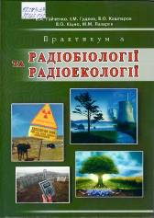 | Гайченко В. А. Практикум з радіобіології та радіоекології: навч. посіб. / В. А. Гайченко [та ін.]. – Херсон : Олді-Плюс, 2014. – 278 с.  У навчальному посібнику викладено правила радіаційної безпеки під час роботи із джерелами іонізуючих випромінювань і радіоактивними речовинами, вимоги до облаштування й обладнання радіометричних лабораторій.  5 прим.
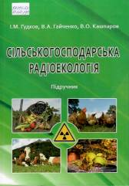 | Гудков І. М. Сільськогосподарська радіоекологія : підручник / І. М. Гудков, В. А. Гайченко, В. О. Кашпаров. – Київ: Ліра-К, 2017. – 268 с.  У підручнику викладено основні підходи щодо проведення радіоекологічного моніторингу в агропромисловому виробництві, принципи ведення окремих галузей сільського господарства на забруднених радіонуклідами територіях.  1 прим.
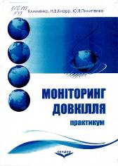 | Клименко М. О. Моніторинг довкілля : практикум  / М. О. Клименко, Н. В. Кнорр, Ю. В. Пилипенко. – Київ : Кондор, 2012. – 286 с.  У виданні розглядаються поняття про довкілля та параметри, які його характеризують, а також фізичні, хімічні, фізико-хімічні та біологічні методи.  1 прим.
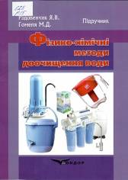 | Радовенчик Я. В. Фізико-хімічні методи доочищення води: підручник / Я. В. Радовенчик, М. Д. Гомеля. – Київ : Кондор, 2018. – 264 с.  У підручнику розглянуто основні фактори впливу на якість питної води , а також стан води поверхневих водойм, підземних горизонтів, основні технології водної підготовки та стан водопровідних мереж.  5 прим.
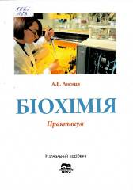 | Лисиця А. В. Біохімія. Практикум : навч. посіб. /  А. В. Лисиця. – Суми : Унів. кн., 2018. – 240 с.  Навчальний посібник містить короткі теоретичні відомості, лабораторні роботи та питання для контролю за їх виконанням.  2 прим.
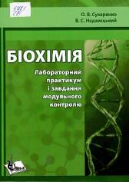 | Сухаренко О. В. Біохімія. Лабораторний практикум і завдання модульного контролю : навч. посіб. / О. В. Сухаренко, В. С. Недзвецький. – Київ : Ліра-К, 2017. – 196 с.  Матеріал посібника ознайомлює з основними властивостями біологічних молекул та корисний для контролю засвоєння знань, набутих студентами під час семінарських занять.  1 прим.
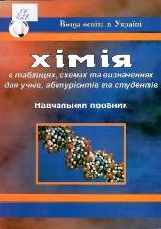 | Цвєткова Л. Б. Хімія в таблицях, схемах та визначеннях для учнів, абітурієнтів та студентів : навч. посіб. /  Л. Б. Цвєткова, О. П. Романюк. – Львів : Магнолія 2006, 2018. – 71 с.  Навчальний посібник містить основні таблиці з хімії, фізико-хімічні дані, які найчастіше використовують для розв’язування практичних задач та вправ.  5 прим.
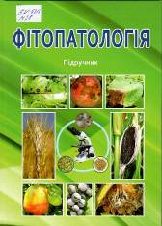 | Марков І. Л. Фітопатологія : підручник / І. Л. Марков  [та ін.]. – Київ : Ліра-К, 2018. – 548 с.  У підручнику розглянуто теоретичні питання, що стосуються етіології хвороб рослин, причини, закономірності виникнення, розвитку і поширення хвороб, систематику збудників хвороб, діагностичні ознаки прояву хвороб польових, овочевих та плодово-ягідних культур, біологічні та екологічні особливості їх збудників, цикли розвитку патогенів та джерела інфекції, шкідливість хвороб.  5 прим.
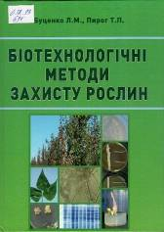 | Буценко Л. М. Біотехнологічні методи захисту рослин : підручник / Л. М. Буценко, Т. П. Пирог. – Київ : Ліра-К, 2018. – 346 с.  У підручнику висвітлено питання стосовно виробництва та застосування біотехнологічних препаратів для захисту рослин від збудників хвороб та шкідників і підвищення врожайності рослин.  1 прим.
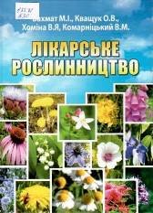 | Бахмат М. І. Лікарське рослинництво : навч. посіб. /  М. І. Бахмат [та ін.]. – Кам’янець-Подільський : Медобори-2006, 2011. – 256 с.  У навчальному посібнику викладено ботанічну характеристику, екологічні особливості, хімічний склад та елементи агротехніки вирощування, норми висіву, глибину загортання насіння, строки і способи сівби та збирання, удобрювання культурних та дикорослих видів лікарських рослин.  3 прим.
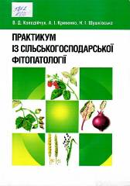 | Колодійчук В. Д. Практикум із сільськогосподарської фітопатології: навч. посіб. / В. Д. Колодійчук, А. І. Кривенко,  Н. І. Шушківська. – Київ : ЦУЛ, 2017. – 232 с.  У навчальному посібнику подаються відомості про найбільш поширені і шкідливі хвороби польових, овочевих, плодових, ягідних культур та виноградної лози.  2 прим.
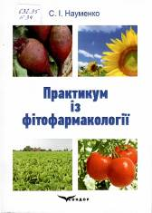 | Науменко С. І. Практикум із фітофармакології : навч. посіб. / С. І. Науменко. – Київ : Кондор, 2018. – 314 с.  У навчальному посібнику викладено загальні відомості про шкідливі організми, їх екологію, принципи й методи боротьби зі шкідниками, збудниками хвороб рослин і бур’янами.  2 прим.
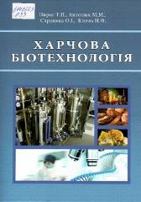 | Пирог Т. П. Харчова біотехнологія : підручник /  Т. П. Пирог [та ін.]. – Київ : Ліра-К, 2018. – 408 с.  У підручнику систематизовано та викладено всі аспекти харчової біотехнології: використання мікроорганізмів і продуктів їхнього метаболізму в харчових технологіях; традиційні та нові продукти мікробного синтезу як харчові добавки та сучасні біотехнології їх одержання; переваги та недоліки, а також законодавчу базу використання генно-модифікованих організмів у харчових виробництвах.  10 прим.
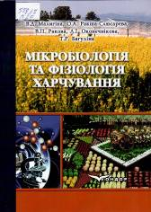 | Малигіна В. Д. Мікробіологія та фізіологія харчування : навч. посіб. / В. Д. Малигіна [та ін.]. – Київ : Кондор, 2018. –  242 с.  У навчальному посібнику наведені морфологічні та фізіологічні особливості мікроорганізмів, їх роль у переробці продуктів харчування.  10 прим.

Укл.: А. О. Каушан,
гол. фах. бібліотеки університету.
Ред.: Н. П. Колесникова

